Національний технічний університет України
«Київський політехнічний інститут імені Ігоря Сікорського»
Факультет прикладної математики
Кафедра системного програмування і спеціалізованих комп’ютерних систем

ЛАБОРАТОРНА РОБОТА № 1

з дисципліни
«Бази даних та засоби управління»

ТЕМА: “ Проектування бази даних та ознайомлення з базовими операціями СУБД PostgreSQL”

Група: КВ-34
Виконав: Протченко П.О
Оцінка:

Київ КПІ – 2025

Зміст

Зміст 2
1.Вступ Варіант 3
2.Порядок виконання роботи 5
3.Виконання 6
1. Розробити модель «сутність-зв’язок» предметної галузі, обраної студентом самостійно, відповідно до пункту «Вимоги до ER-моделі». 6
2. Перетворити розроблену модель у схему бази даних (таблиці) PostgreSQL. 8
3. Виконати нормалізацію схеми бази даних до третьої нормальної форми (3НФ). 12
4. Ознайомитись із інструментарієм PostgreSQL та pgAdmin 4 та внести декілька рядків даних у кожну з таблиць засобами pgAdmin 4. 14
4.1 Назви, типи та обмеження на стовпці 14
4.2. Валідні тестові дані 17
4.3. Негативні перевірки 22
4.Висновок: 25

1.Вступ
Варіант
Система обліку екзаменаційних балів студентів

Посилання на GitHub

Телеграм
@PR0TX

Теоретичні відомості

ER-модель — спосіб концептуального опису предметної галузі у вигляді сутностей (entities), атрибутів (attributes) і зв’язків (relationships) з кардинальностями (1:1, 1:N, N:M).
Нотація Crow’s Foot використовує «лапки/гілки» для позначення кратності: одна риска — «1», кружок — «0», «лапка» — «багато».

Типи зв’язків:
- 1:1 — кожному екземпляру лівої сутності відповідає не більше одного праворуч (рідко, часто зливається в одну таблицю).
- 1:N — один батьківський об’єкт має багато дочірніх (реалізується FK у «багато»).
- N:M — реалізується асоціативною таблицею (містить принаймні два FK, часто — свої атрибути).
Ключі:
- PK (Primary Key) — унікальний ідентифікатор рядка (прості або складові).
- FK (Foreign Key) — посилання на PK іншої таблиці; забезпечує посилальну цілісність.
- UNIQUE — гарантує унікальність значень у стовпці/комбінації стовпців.
- NOT NULL — забороняє порожні значення.
- CHECK — логічні обмеження (діапазони, маски).
- ON DELETE / ON UPDATE — дії при видаленні/оновленні батьківського рядка (CASCADE, RESTRICT, SET NULL, SET DEFAULT).

Нормалізація (1НФ→2НФ→3НФ):
- 1НФ: атомарність значень, відсутність повторюваних груп.
- 2НФ: немає часткових залежностей від частини складового ключа.
- 3НФ: немає транзитивних залежностей неключових атрибутів; кожний неключовий залежить тільки від ключа, від цілого ключа і від нічого, крім ключа.
- Мета — усунути аномалії вставки/оновлення/видалення, мінімізувати дублювання, зробити схему логічно чистою.

2.Порядок виконання роботи

- Розробити модель «сутність-зв’язок» предметної галузі, обраної студентом самостійно, відповідно до пункту «Вимоги до ER-моделі».
- Перетворити розроблену модель у схему бази даних (таблиці) PostgreSQL.
- Виконати нормалізацію схеми бази даних до третьої нормальної форми (3НФ).
- Ознайомитись із інструментарієм PostgreSQL та pgAdmin 4 та внести декілька рядків даних у кожну з таблиць засобами pgAdmin 4.

3.Виконання

1. Розробити модель «сутність-зв’язок» предметної галузі, обраної студентом самостійно, відповідно до пункту «Вимоги до ER-моделі».

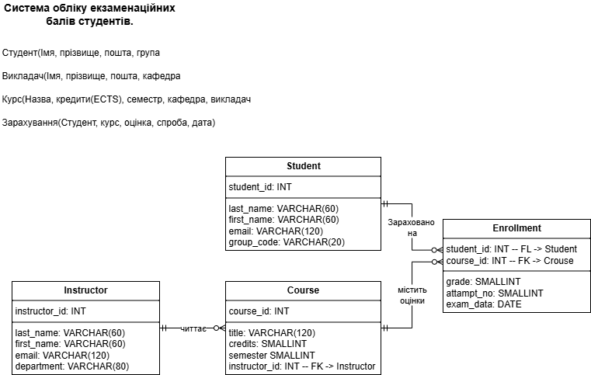

Назва нотації
Для побудови ER-діаграми використано нотацію “Пташиної лапки (Crow’s Foot)

Перелік сутностей та призначення
- Student (Студент) — зберігає довідкові дані про студентів: ПІ, email, навчальну групу.
Ключ: student_id.
- Instructor (Викладач) — зберігає довідкові дані про викладачів: ПІ, email, кафедру/департамент.
Ключ: instructor_id.
- Course (Курс) — описує навчальні дисципліни: назва, кредити, семестр, а також викладача, який читає курс.
Ключ: course_id; зовнішній ключ: instructor_id → Instructor.
- Enrollment (Зарахування) — асоціативна сутність для реєстрації студентів на курси та фіксації результатів оцінювання. Містить атрибути зв’язку: оцінка, номер спроби, дата іспиту.
Складовий ключ: (student_id, course_id, attempt_no); зовнішні ключі: student_id → Student, course_id → Course.

Опис зв’язків і кардинальностей
- Instructor 1:N Course — один викладач може читати нуль або багато курсів; кожен курс має рівно одного викладача.
- Student N:M Course — студент може бути зарахований на багато курсів, а курс може мати багато студентів; зв’язок реалізовано через Enrollment, де додатково зберігаються атрибути оцінювання (grade, attempt_no, exam_date).

2. Перетворити розроблену модель у схему бази даних (таблиці) PostgreSQL.

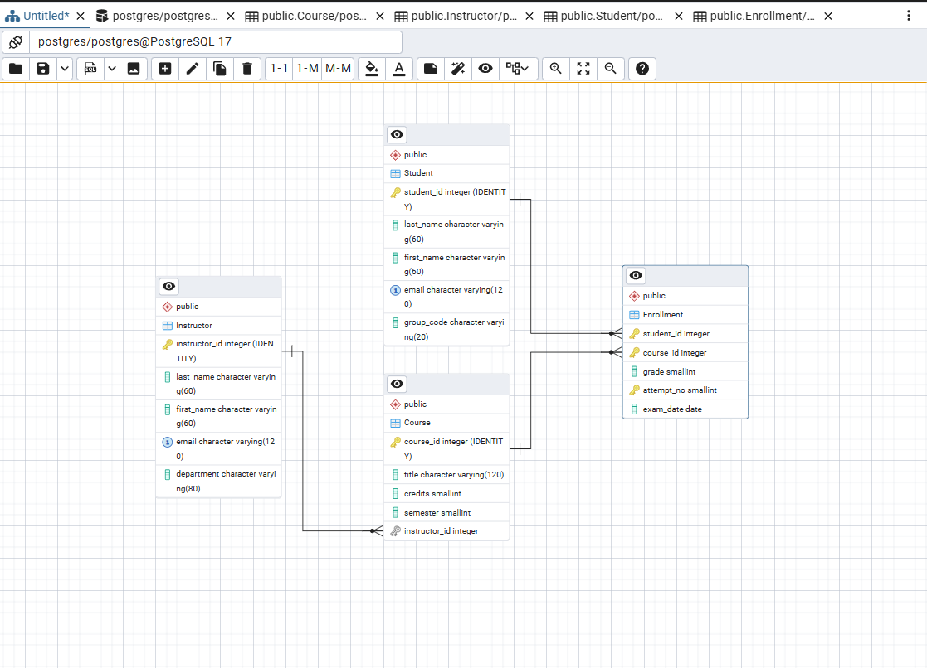
Також після створення було вручну додано CHECK

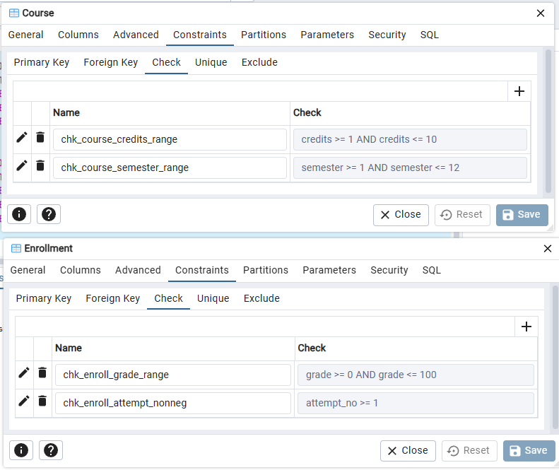
1:N (Instructor → Course)
Зв’язок реалізовано зовнішнім ключем Course.instructor_id → Instructor.instructor_id з дією ON DELETE RESTRICT (забороняє видалити викладача, якщо є його курси), ON UPDATE CASCADE.

M:N (Student ↔ Course) з атрибутами оцінювання.
Зв’язок розкладено через асоціативну таблицю Enrollment, що містить атрибути зв’язку: grade, attempt_no, exam_date.
Оскільки для одного студента на одному курсі може бути кілька спроб, первинний ключ обрано складовий:
Primary Key (student_id, course_id, attempt_no).
Зовнішні ключі:
Enrollment.student_id → Student.student_id,
Enrollment.course_id → Course.course_id.
- Унікальність та валідація довідкових даних.
Для Student.email і Instructor.email запроваджено UNIQUE.
- Обмеження цілості та валідності.
Для атрибутів задано перевірки: grade у діапазоні 0..100, attempt_no ≥ 1; credits та semester.

Реляційна схема
Таблиця Instructor
- PK: instructor_id (IDENTITY).
- Атрибути:
last_name VARCHAR(60) NOT NULL,
first_name VARCHAR(60) NOT NULL,
email VARCHAR(120) NOT NULL UNIQUE,
department VARCHAR(80) NOT NULL.
Таблиця Student
- PK: student_id (IDENTITY).
- Атрибути:
last_name VARCHAR(60) NOT NULL,
first_name VARCHAR(60) NOT NULL,
email VARCHAR(120) NOT NULL UNIQUE,
group_code VARCHAR(20) NOT NULL.
Таблиця Course
- PK: course_id (IDENTITY).
- Атрибути:
title VARCHAR(120) NOT NULL,
credits SMALLINT NOT NULL CHECK 1..10,
semester SMALLINT NOT NULL CHECK 1..12,
instructor_id INT NOT NULL FK → Instructor(instructor_id)
(ON UPDATE CASCADE, ON DELETE RESTRICT).
Таблиця Enrollment (асоціативна)
- PK (складовий): (student_id, course_id, attempt_no).
- FK:
student_id → Student(student_id) (ON UPDATE CASCADE, ON DELETE CASCADE),
course_id → Course(course_id) (ON UPDATE CASCADE, ON DELETE CASCADE).
- Атрибути:
attempt_no SMALLINT NOT NULL CHECK ≥ 1,
grade SMALLINT NOT NULL CHECK 0..100,
exam_date DATE NOT NULL.

Код SQL
BEGIN;

CREATE TABLE IF NOT EXISTS public."Instructor"
(
instructor_id integer NOT NULL GENERATED ALWAYS AS IDENTITY,
last_name character varying(60) NOT NULL,
first_name character varying(60) NOT NULL,
email character varying(120) NOT NULL,
department character varying(80) NOT NULL,
PRIMARY KEY (instructor_id),
CONSTRAINT uq_instructor_email UNIQUE (email)
);
CREATE TABLE IF NOT EXISTS public."Student"
(
student_id integer NOT NULL GENERATED ALWAYS AS IDENTITY,
last_name character varying(60) NOT NULL,
first_name character varying(60) NOT NULL,
email character varying(120) NOT NULL,
group_code character varying(20) NOT NULL,
PRIMARY KEY (student_id),
CONSTRAINT uq_student_email UNIQUE (email)
);
CREATE TABLE IF NOT EXISTS public."Course"
(
course_id integer NOT NULL GENERATED ALWAYS AS IDENTITY,
title character varying(120) NOT NULL,
credits smallint NOT NULL,
semester smallint NOT NULL,
instructor_id integer NOT NULL,
PRIMARY KEY (course_id)
);
CREATE TABLE IF NOT EXISTS public."Enrollment"
(
student_id integer NOT NULL,
course_id integer NOT NULL,
grade smallint NOT NULL,
attempt_no smallint NOT NULL,
exam_date date NOT NULL,
PRIMARY KEY (student_id, course_id, attempt_no)
);
ALTER TABLE IF EXISTS public."Course"
ADD CONSTRAINT fk_course_instructor FOREIGN KEY (instructor_id)
REFERENCES public."Instructor" (instructor_id) MATCH SIMPLE
ON UPDATE CASCADE
ON DELETE RESTRICT;

ALTER TABLE IF EXISTS public."Enrollment"
ADD CONSTRAINT fk_enroll_student FOREIGN KEY (student_id)
REFERENCES public."Student" (student_id) MATCH SIMPLE
ON UPDATE CASCADE
ON DELETE CASCADE;

ALTER TABLE IF EXISTS public."Enrollment"
ADD CONSTRAINT fk_enroll_course FOREIGN KEY (course_id)
REFERENCES public."Course" (course_id) MATCH SIMPLE
ON UPDATE CASCADE
ON DELETE CASCADE;

END;

3. Виконати нормалізацію схеми бази даних до третьої нормальної форми (3НФ).
1НФ: у кожній клітинці — одна, атомарна величина; жодних повторюваних груп/наборів у стовпцях.
2НФ: таблиця в 1НФ і немає часткових залежностей — жоден неключовий атрибут не залежить від частини складового ключа.
3НФ: таблиця в 2НФ і немає транзитивних залежностей неключових атрибутів (формально: для кожної нетривіальної ФЗ X→A виконується, що X — суперключ або A — «праймовий» атрибут).

Instructor(instructor_id PK, last_name, first_name, email UNIQUE, department)
FD:
- instructor_id → last_name, first_name, email, department
- Завдяки UNIQUE, також: email → instructor_id (email — альтернативний ключ).
Висновок: 1НФ — атрибути атомарні; 2НФ — ключ простий; 3НФ — транзитивних залежностей немає (атрибути описують тільки викладача; жоден неключовий не визначає інший неключовий)

Student(student_id PK, last_name, first_name, email UNIQUE, group_code)
FD:
- student_id → last_name, first_name, email, group_code
- email → student_id (альтернативний ключ).
Висновок: 1НФ — атомарно; 2НФ — ключ простий; 3НФ — транзитивних залежностей немає.

Course(course_id PK, title, credits, semester, instructor_id FK)
FD:
- course_id → title, credits, semester, instructor_id
- Висновок: 1НФ — атомарно; 2НФ — ключ простий; 3НФ — немає неключового, що визначає інший неключовий усередині цієї ж таблиці.

Enrollment(student_id FK, course_id FK, attempt_no, grade, exam_date, PK = ⟨student_id, course_id, attempt_no⟩)
FD (кілька спроб на курс):
- ⟨student_id, course_id, attempt_no⟩ → grade, exam_date.
Висновок: 1НФ — атрибути атомарні. 2НФ — немає часткової залежності: і grade, і exam_date залежать від усього складового ключа, включно з attempt_no (без attempt_no ідентифікації конкретної спроби не буде). 3НФ — транзитивних залежностей між неключовими (наприклад, grade не визначає exam_date за означенням) немає.

4. Ознайомитись із інструментарієм PostgreSQL та pgAdmin 4 та внести декілька рядків даних у кожну з таблиць засобами pgAdmin 4.

4.1 Назви, типи та обмеження на стовпці
Таблиця Instructor
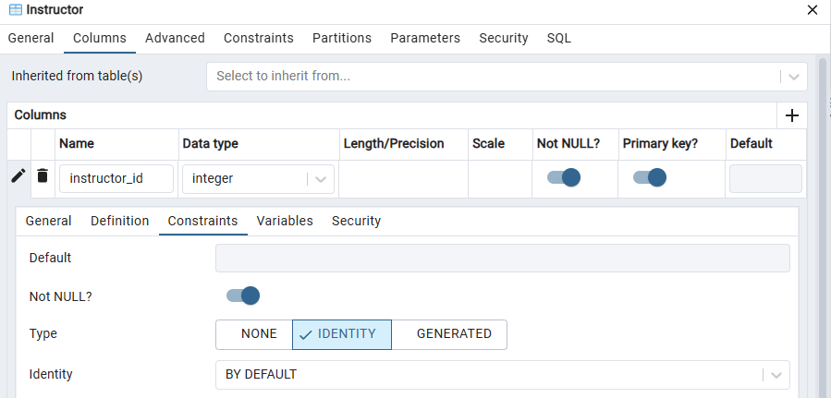
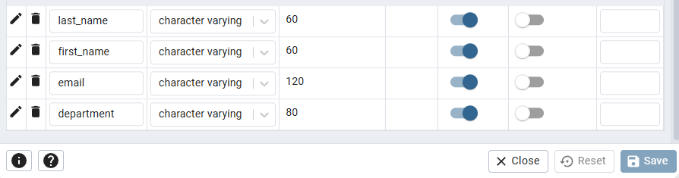
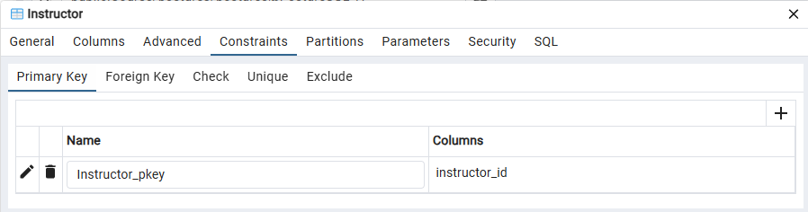
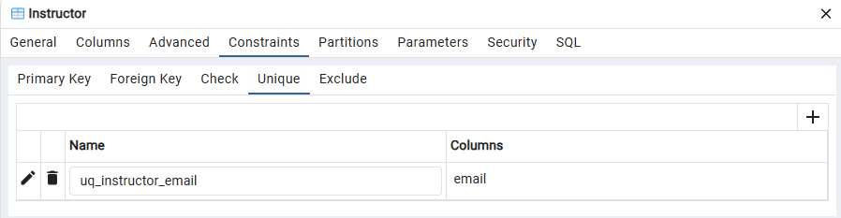

Таблиця Student
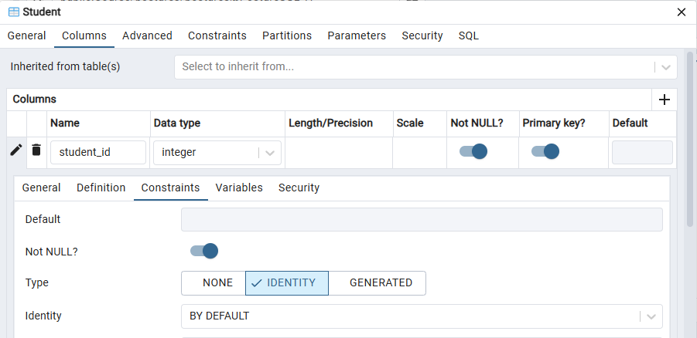
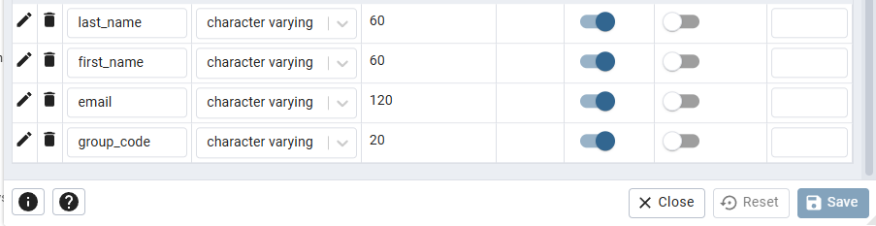
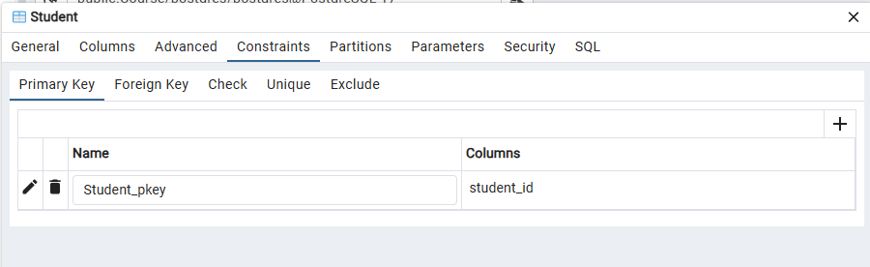
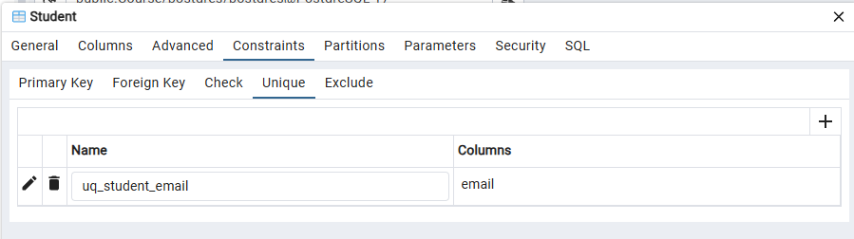

Таблиця Course
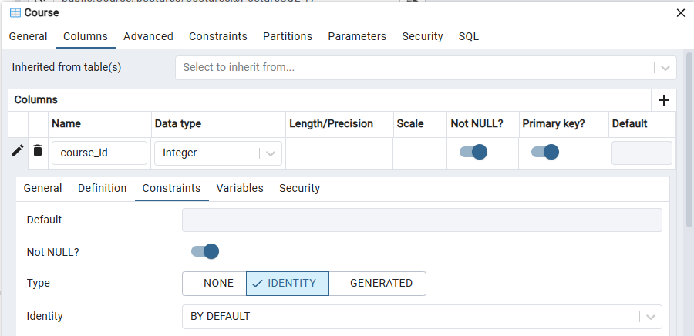
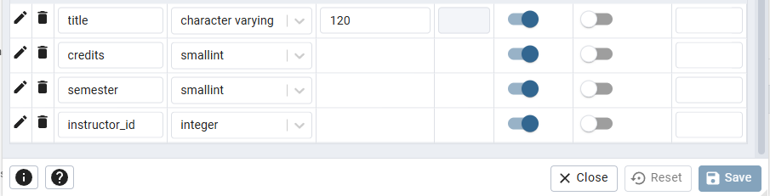
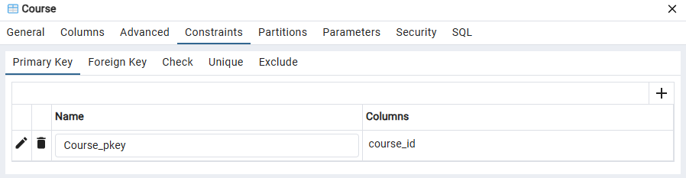
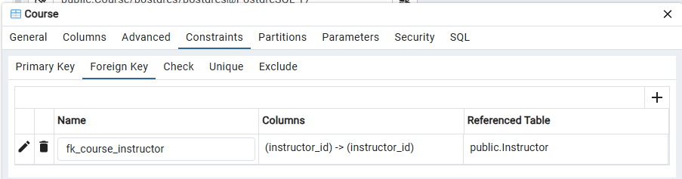
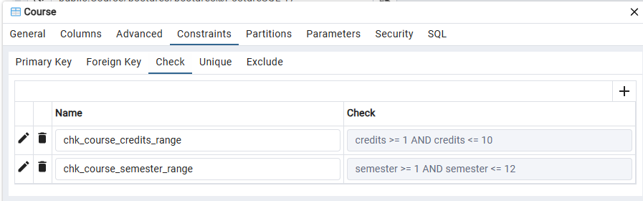

4.2. Валідні тестові дані
Таблиця Instructor
last_name | first_name | email | department
Коваленко | Олена | o.kovalenko@uni.edu | ІТ
Іванов | Петро | p.ivanov@uni.edu | Математика
Савчук | Дарія | d.savchuk@uni.edu | Фізика
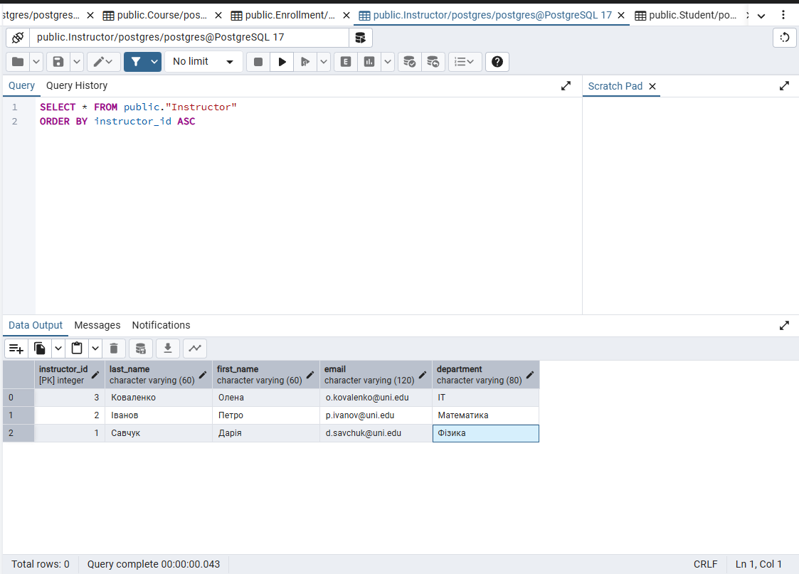

Таблиця Enrollment
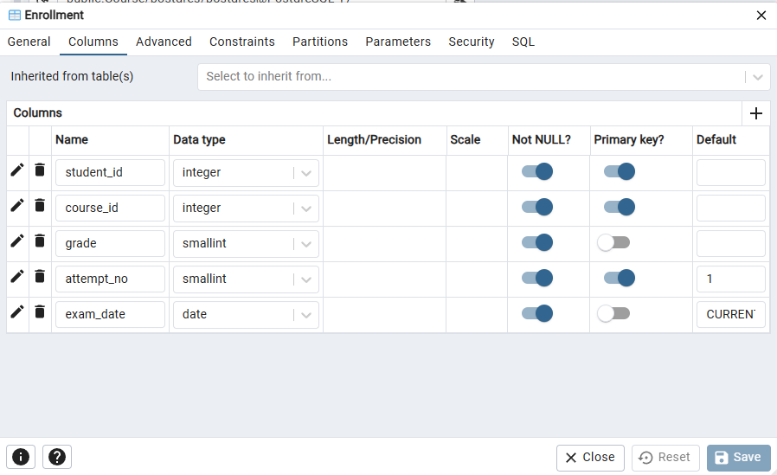
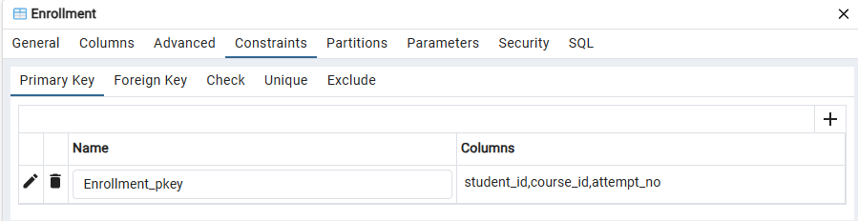
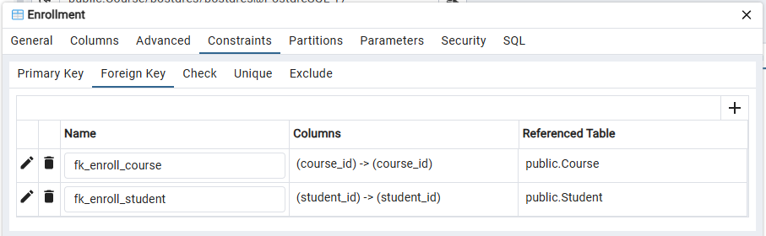
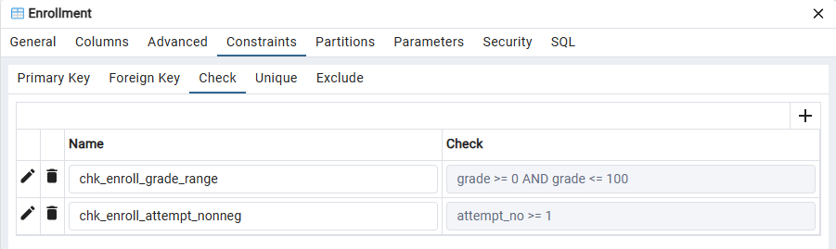

Таблиця Student
last_name | first_name | email | group_code
Сидоренко | Марія | m.sydorenko@uni.edu | KВ-21
Бондар | Андрій | a.bondar@uni.edu | KВ-22
Ченко | Ілля | i.chenko@uni.edu | KВ-23
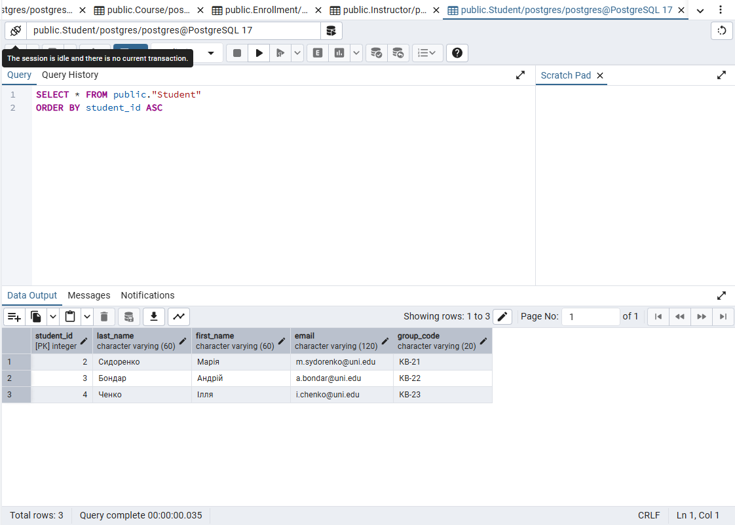

Таблиця Course
title | credits | semester | instructor_id
Бази даних | 5 | 3 | 1
Алгоритми | 6 | 3 | 2
Вища математика | 4 | 1 | 2
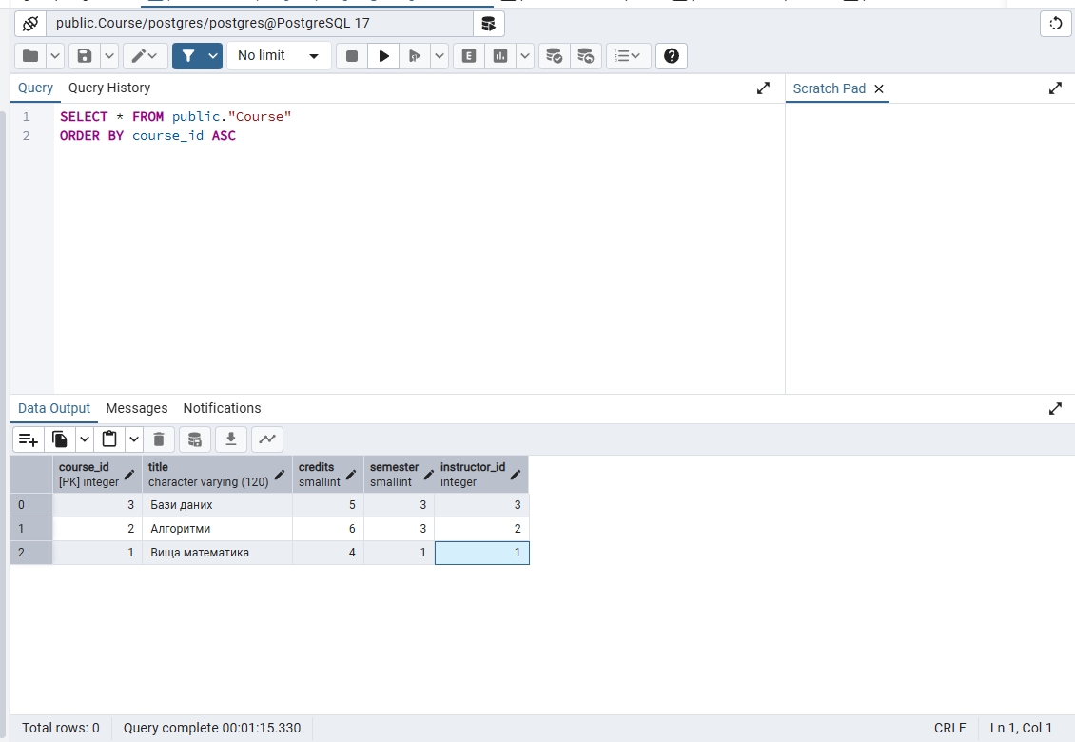

Таблиця Enrollment
student_id | course_id | attempt_no | grade | exam_date
1 | 1 | 1 | 58 | 2025-01-20
1 | 1 | 2 | 82 | 2025-02-10
2 | 2 | 1 | 74 | 2025-01-22
3 | 3 | 1 | 91 | 2025-01-18
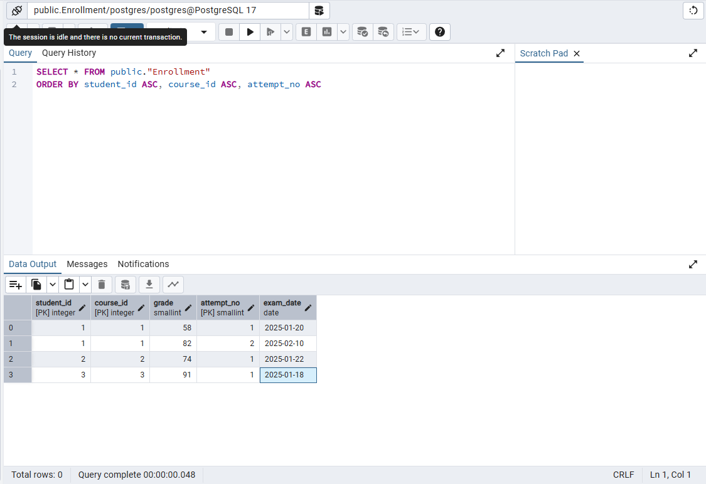

4.3. Негативні перевірки

UNIQUE (email) у Student/Instructor

Очікування: помилка порушення унікальності (duplicate key value violates unique constraint …).

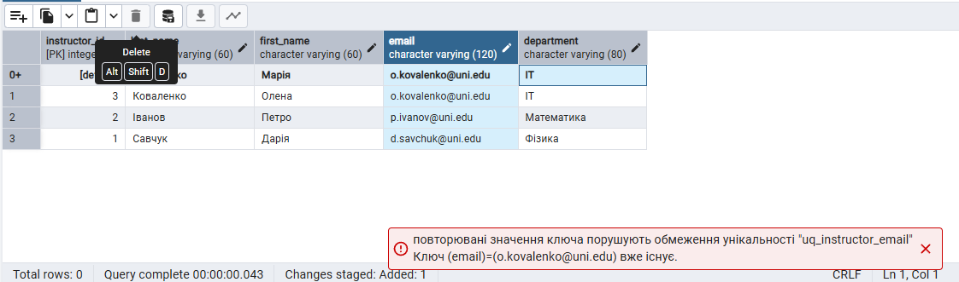
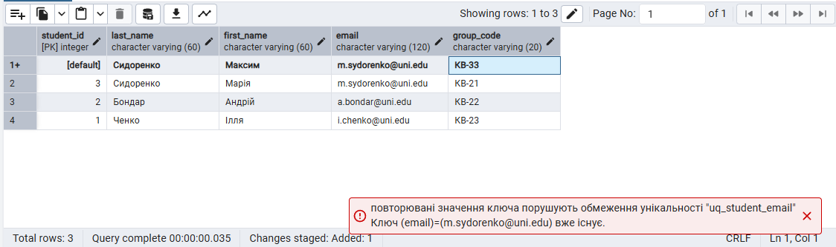
Правила БД відпрацювали правильно

NOT NULL
Очікування: помилка, що стовпець не може бути NULL.
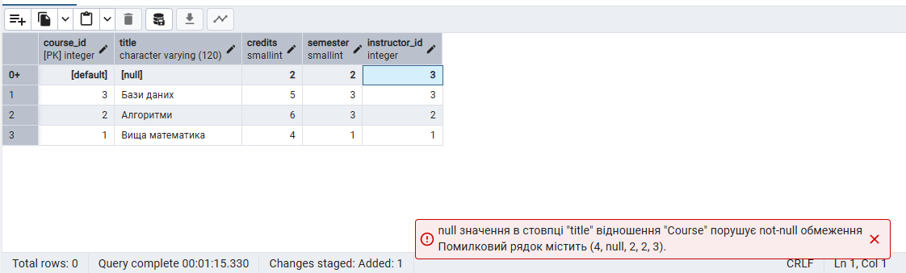
Правила БД відпрацювали правильно

CHECK (діапазони)
Очікування: помилка перевірки CHECK (grade BETWEEN 0 AND 100) або (attempt_no ≥ 1).

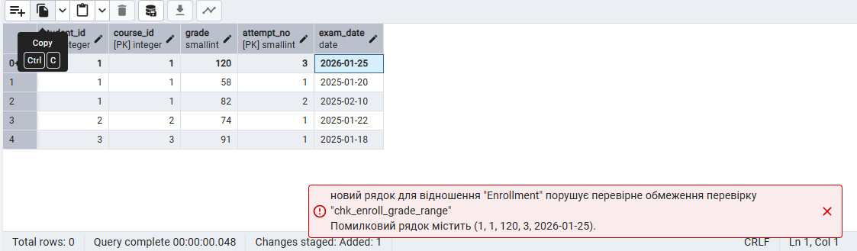
Правила БД відпрацювали правильно

FK (цілісність посилань)
Очікування: помилка порушення зовнішнього ключа (insert/update on table … violates foreign key constraint …).

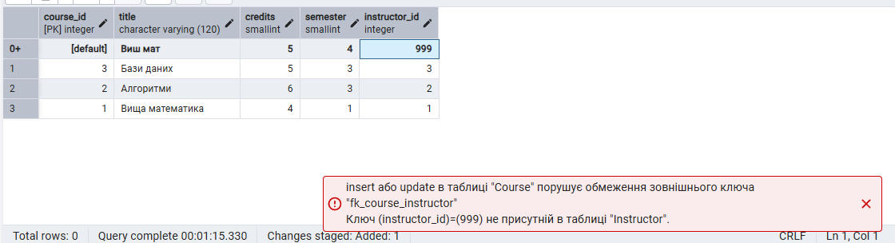
Правила БД відпрацювали правильно

ON DELETE CASCADE / RESTRICT
Очікування: RESTRICT — видалення заборонено

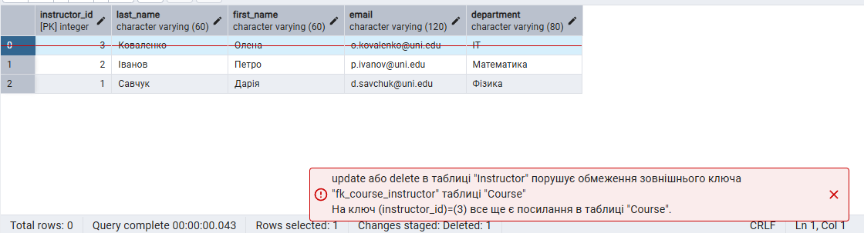
Правила БД відпрацювали правильно

Очікування: записи в Enrollment для студента видаляться автоматично
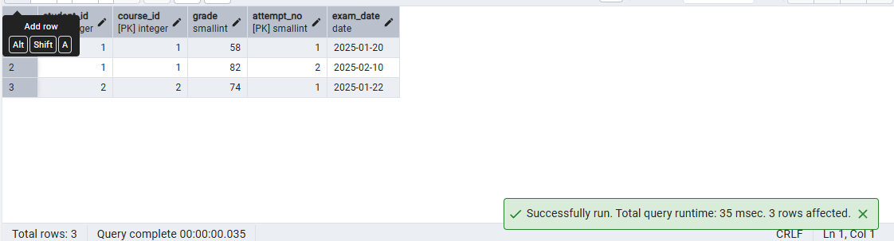
Правила БД відпрацювали правильно

4.Висновок:
У ході виконання лабораторної роботи було послідовно реалізовано всі етапи проєктування та створення реляційної бази даних у середовищі PostgreSQL.

На першому етапі побудовано ER-модель у нотації Crow’s Foot, яка дозволила чітко відобразити основні сутності предметної галузі «Система обліку екзаменаційних балів студентів», їхні атрибути та зв’язки з кардинальностями.

Далі модель була перетворена у схему бази даних: створено чотири таблиці (Student, Instructor, Course, Enrollment) із визначенням первинних і зовнішніх ключів, обмежень NOT NULL, UNIQUE, CHECK та правил підтримання посилальної цілісності. Особливу увагу приділено правильній реалізації зв’язку M:N між студентами та курсами через асоціативну таблицю Enrollment, яка зберігає додаткові атрибути оцінювання та підтримує можливість кількох спроб складання іспиту.

Виконано нормалізацію до третьої нормальної форми (3НФ): показано функціональні залежності для кожної таблиці, доведено відсутність часткових і транзитивних залежностей. Це гарантує відсутність аномалій вставки, оновлення та видалення, а також мінімізує дублювання даних.

На завершальному етапі роботу з інструментарієм PostgreSQL та pgAdmin 4 було закріплено практикою: у таблиці додано валідні тестові дані, а також проведено негативні перевірки роботи обмежень (UNIQUE, NOT NULL, CHECK, FK, ON DELETE CASCADE/RESTRICT). Усі перевірки показали правильність роботи накладених правил цілісності.

